28. Dům pro seniory Na Okraji

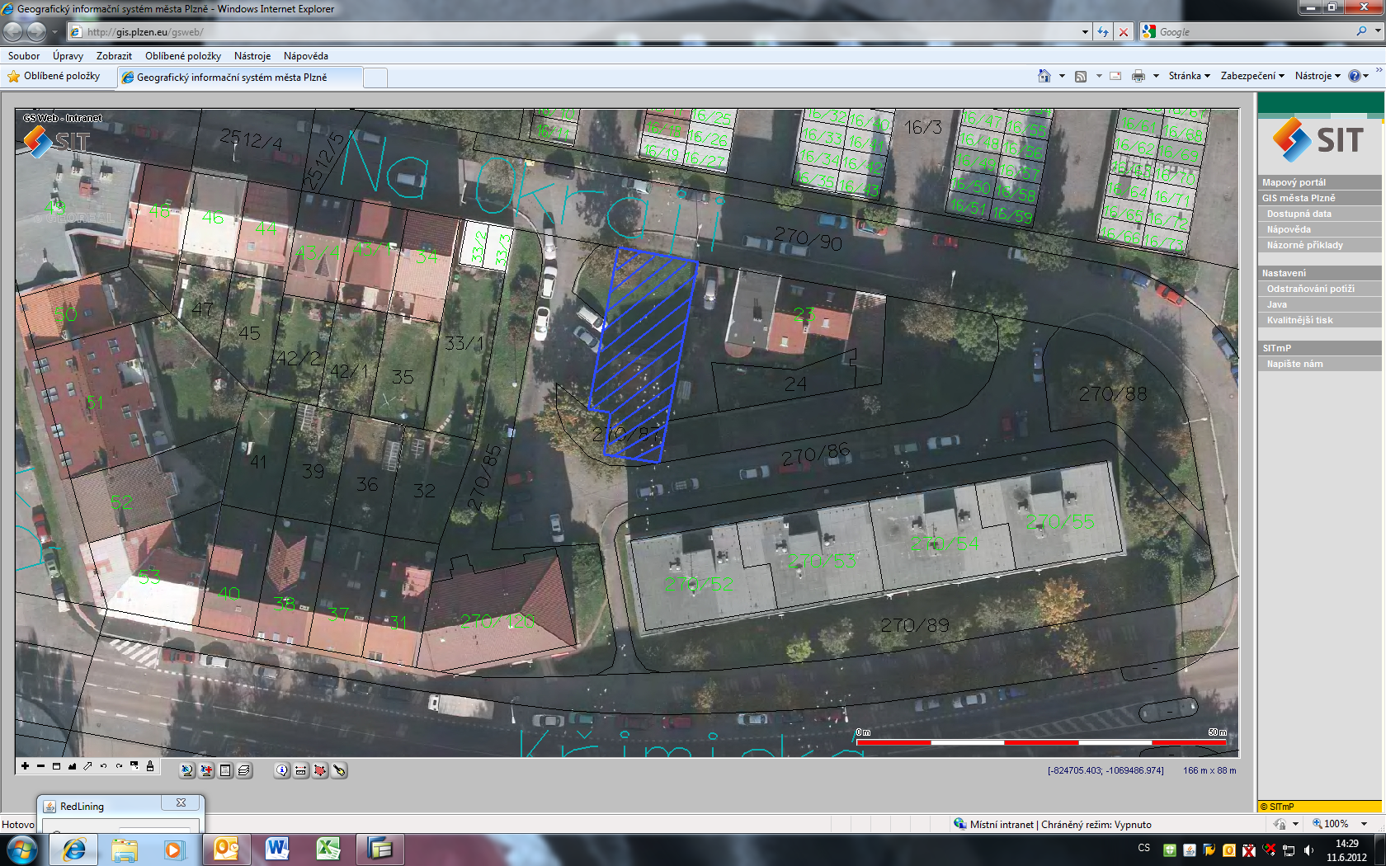

Akce | Investiční akce zařazené  do jmenovitého plánu
Lokalita | Zadní Skvrňany
Územní rozhodnutí
Stavební povolení
Plocha záboru cca v m² | 215
Předpokládané náklady v tis.Kč | 23 000
Cíl | Výstavba nového domu pro seniory s kapacitou  ( 4 varianty řešení):  - 6 bytů  - 8 garsonek  - 3 byty a 6 pokojů  - 12 pokojů  ( variantní řešení)

